Лабораторная работа №8

1. Запустим центр управлений

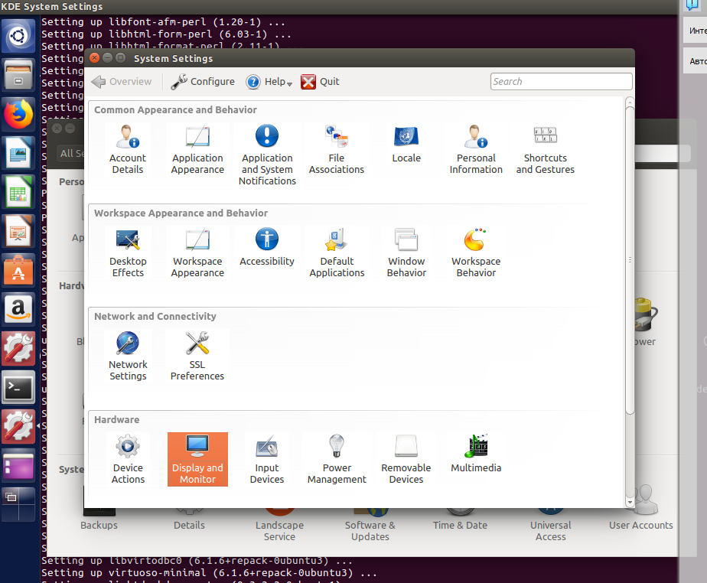

1. Поменяем фон на одноцветный, а затем выберем изображение

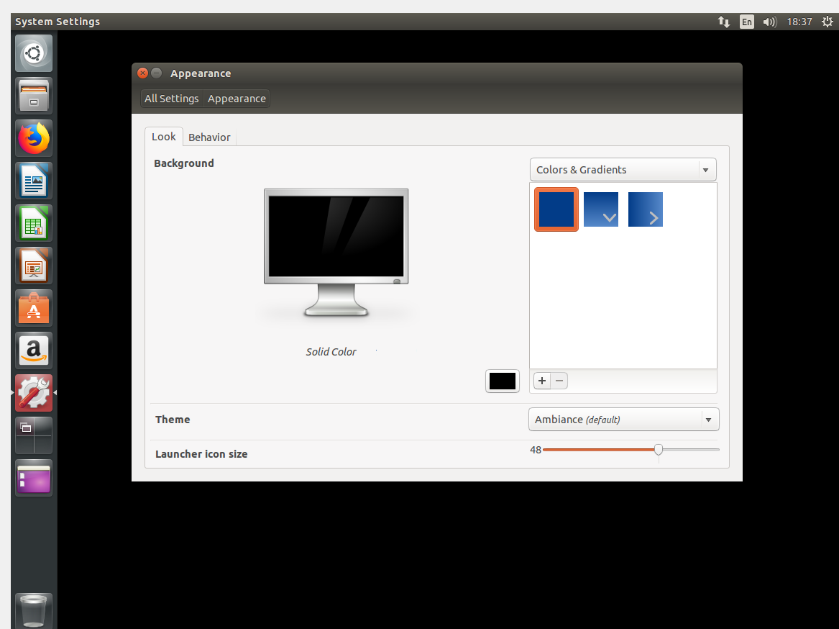

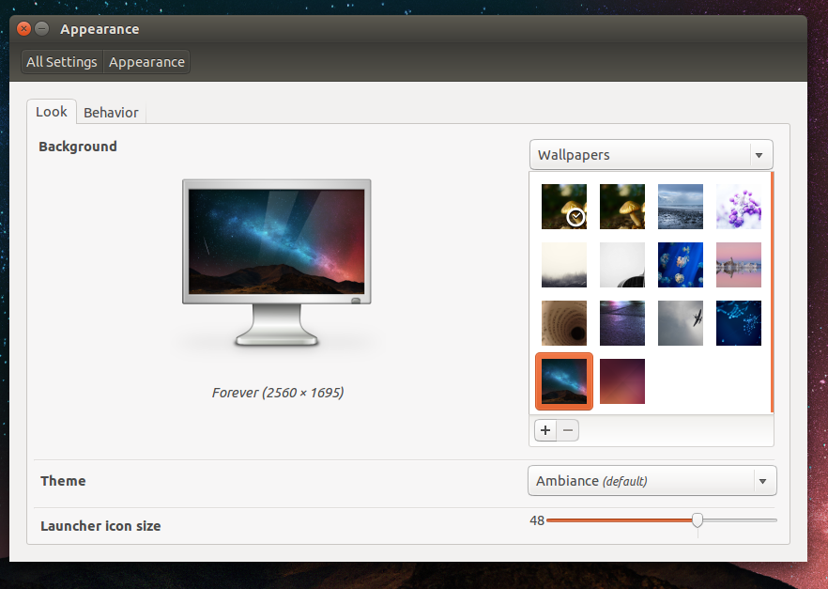

1. Установим время активации хранителя экрана равного 1 минуте

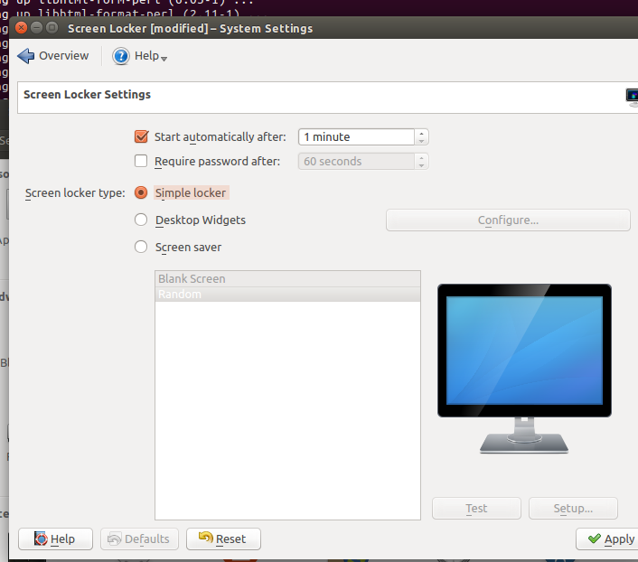

1. Чтобы окна передвигались вместе с их содержимым необходимо потянуть за верхнюю часть окна, чтобы окно приняло такой вид

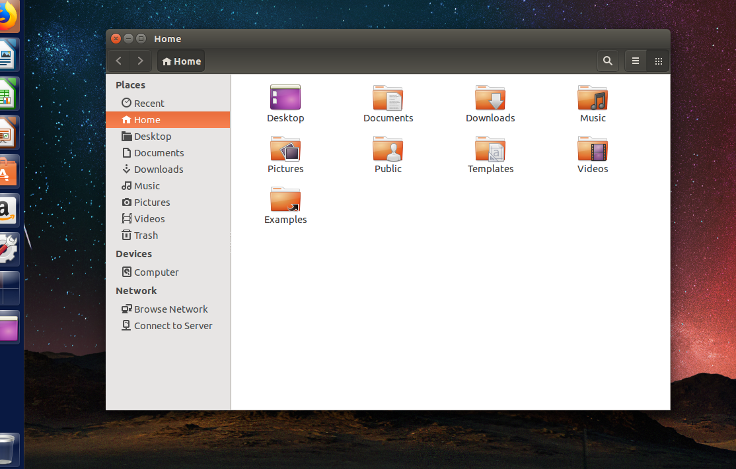

1. Настроим звуковое сопровождение при нажатии клавиш

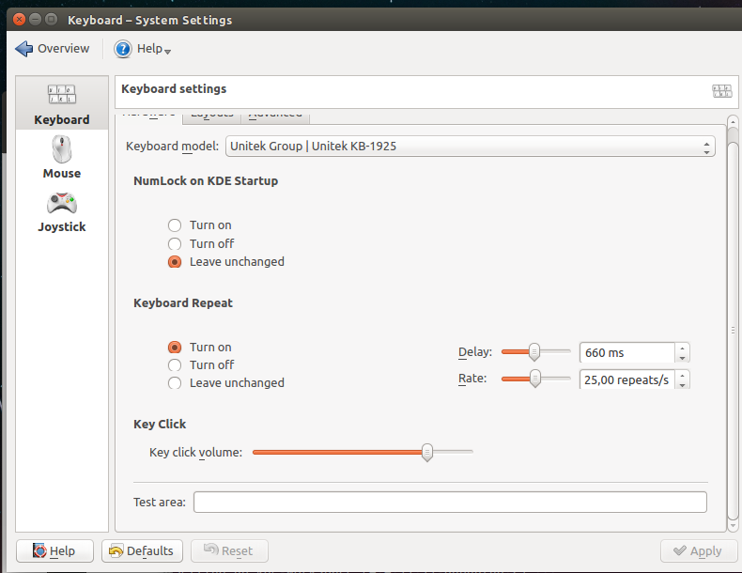

1. Изменим ширину линейки панели

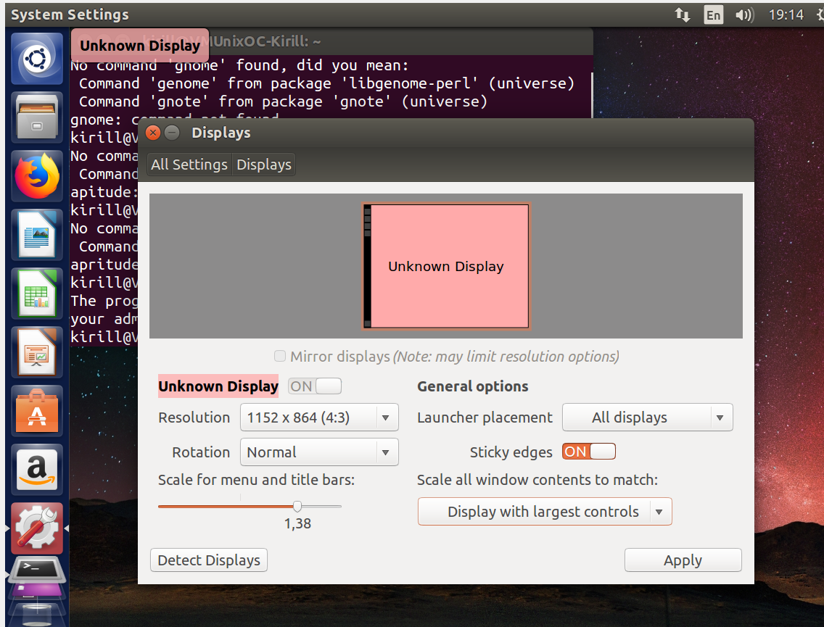

1. Откроем текстовый редактор и напишем текст двумя разными стилями

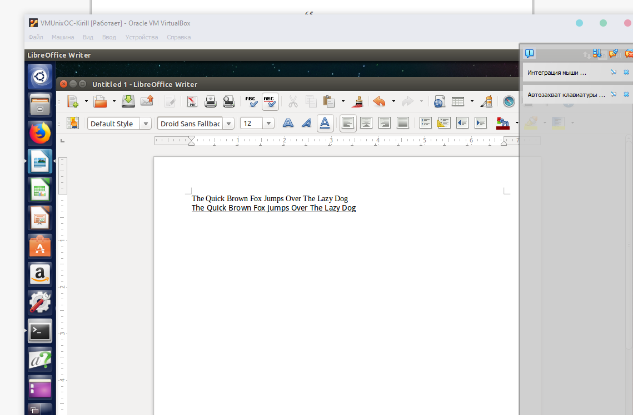

Далее сохраним в каталог пользователя

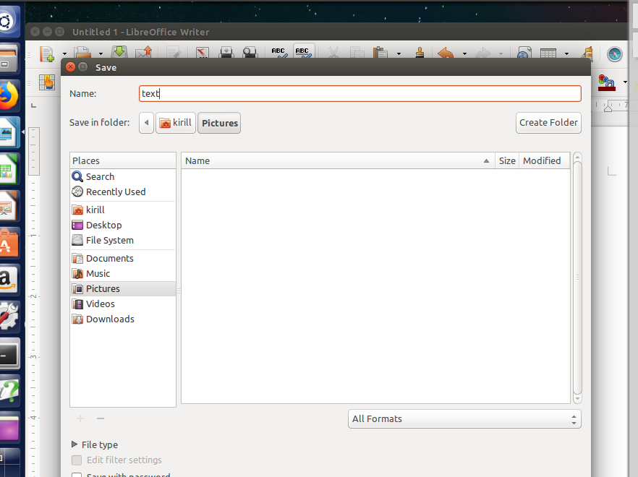

1. Откроем paint на другом рабочем столе

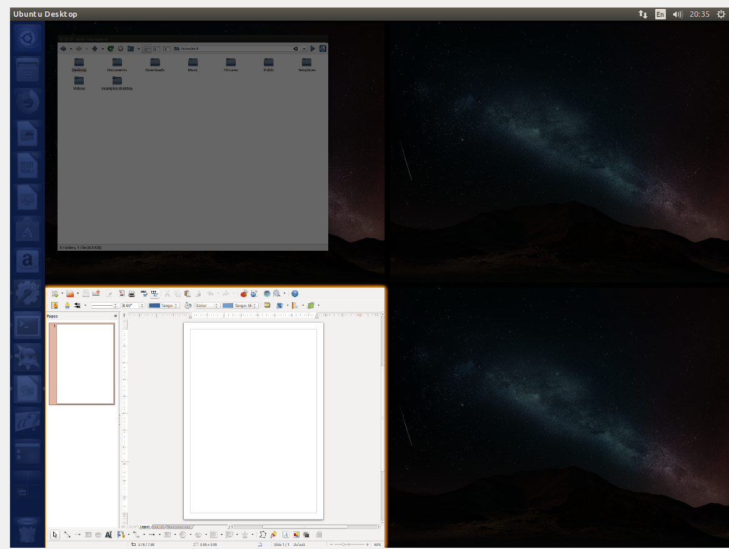

1. Откроем домашний каталог konquerer ом и создадим в нем каталог, а после скопируем в него наш файл

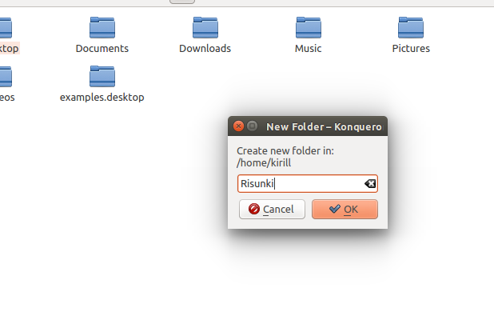

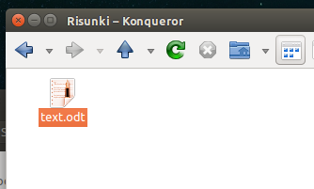

1. Создадим рисунок в paint

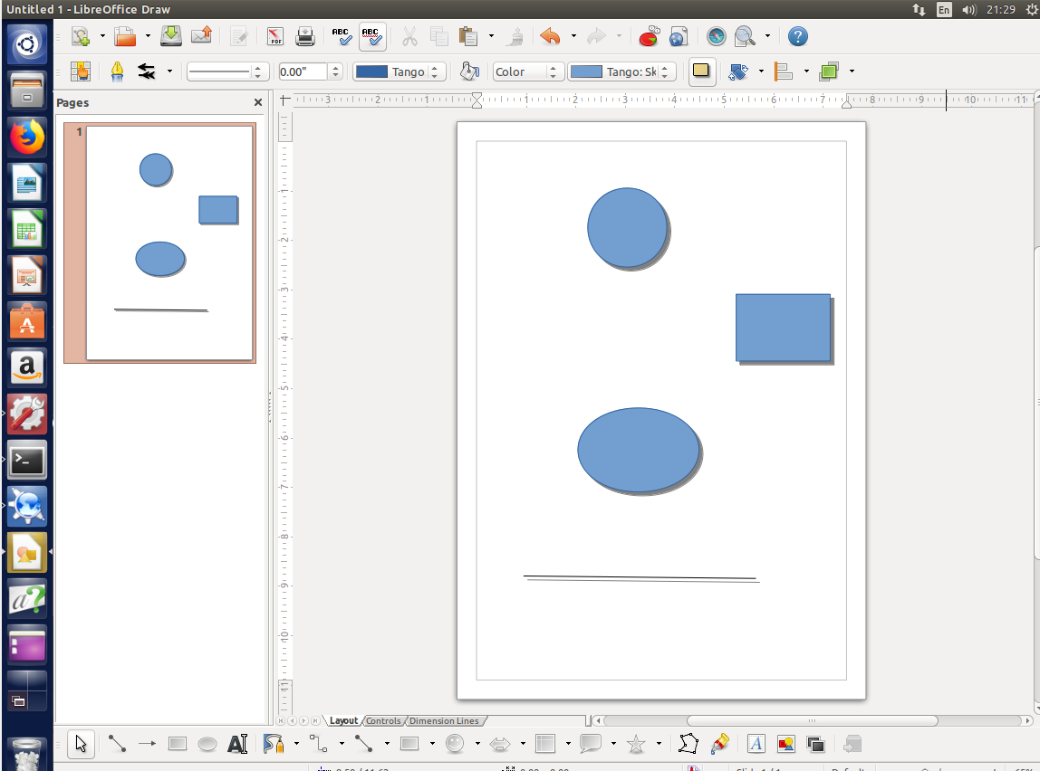

1. Скопируем файл с рисунком в тот же самый каталог

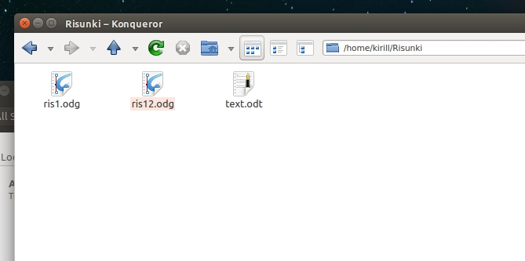

1. Изменим права доступа к файлу

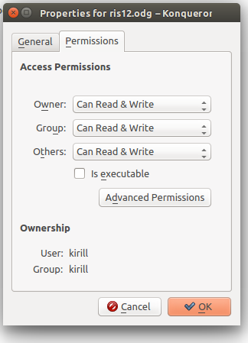

1. Разделим окно на две части и изменим размеры панелей

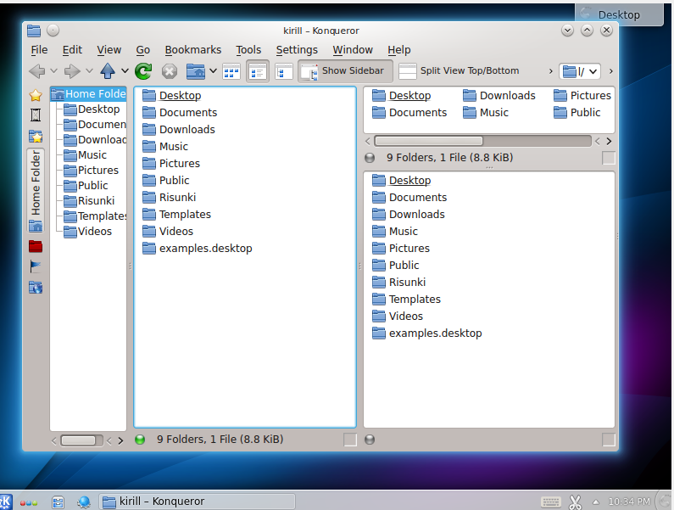

1. Сохраним профиль

